Załącznik VII.2

Materiał do mini wykładu nt. analizy SWOT
i typologii strategii

Jednym z narzędzi wykorzystywanych do rozpoznawania oczekiwań społecznych w zakresie kierunków rozwoju jest analiza SWOT. Pozwala ona na wskazanie obszarów wymagających uwagi bądź zmian oraz określenia priorytetów rozwoju.
Nazwa metody pochodzi od pierwszych liter słów określających w języku angielskim istotę przedmiotu analizy - mocne i słabe strony (Strengths i Weaknesses) płynące z otoczenia wewnętrznego, na które społeczność lokalna może mieć wpływ, a także istniejące
i potencjalne szanse i zagrożenia (Opportunities i Threats) płynące z bliższego i dalszego otoczenia zewnętrznego.

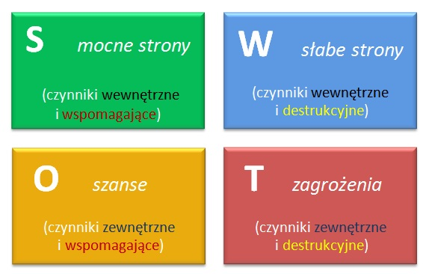

Rozpisanie wszystkich czynników według schematu SWOT jest pomocne w celu usystematyzowania posiadanych informacji.
Warunkiem koniecznym w prowadzonej analizie jest obiektywizm, umiejętność spojrzenia na własne przedsięwzięcie realnie i z dystansem.

Budowa analizy SWOT
1. Zebranie informacji.
2. Ocena mocnych i słabych stron.
3. Ocena szans i zagrożeń.
Należy zwrócić uwagę uczestnikom szkolenia, że zespół strategiczny, formułując główny cel strategiczny, powinien dążyć do zwiększenia prawdopodobieństwa sukcesu.

Typologia strategii:
- Strategia agresywna - Mocne strony + szanse, czyli wykorzystanie szans za pomocą mocnych stron. Dominuje - rozwój, ekspansja.
- Strategia obronna - Słabe strony + zagrożenia, czyli sytuacja, w której mankamenty potęgowane są przez zagrożenia i vice versa. Dominują nastawienie na utrzymanie się, oddalenie ryzyka bankructwa.
- Strategia konserwatywna - Mocne strony + zagrożenia, czyli przypadki, w których atuty pomagają unieszkodliwiać zagrożenia.
- Strategia konkurencyjna - Słabe strony + szanse. Kluczowym działaniem jest eliminacja mankamentów, które nie pozwalają na wykorzystanie nadarzających się okazji.

Opracowanie na podstawie:
      - Rumelt R.P., Dobra strategia – zła strategia, MT Biznes sp. z o.o., Warszawa 2013.
      - Cannon J. A., McGee R., Rozwój i zmiana organizacji, Wolters Kluwer Polska, Warszawa 2012

Rumelt R.P., Dobra strategia – zła strategia, MT Biznes sp. z o.o., Warszawa 2013.
Cannon J. A., McGee R., Rozwój i zmiana organizacji, Wolters Kluwer Polska, Warszawa 2012.

